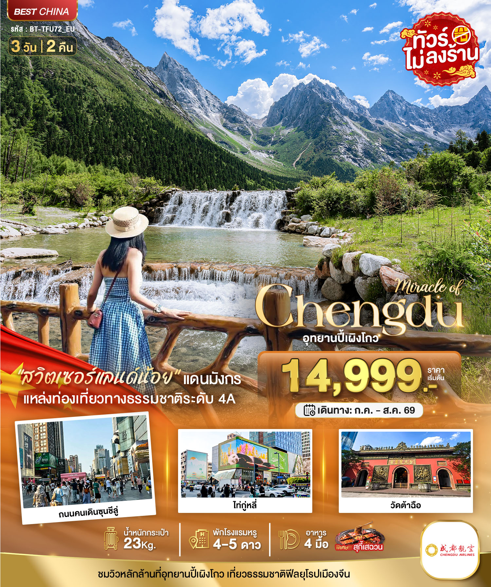
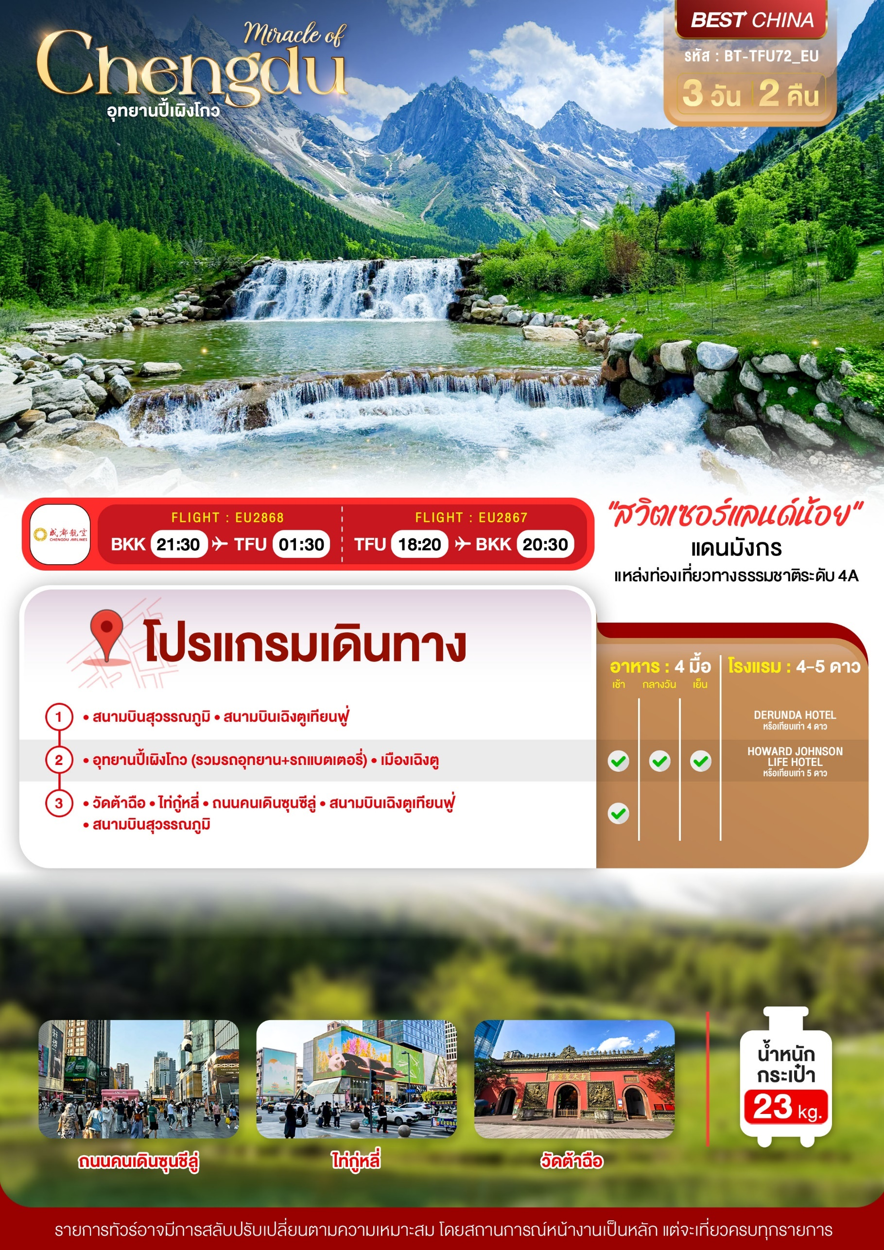
อัตราค่าบริการและเงื่อนไขรายการท่องเที่ยว
เฉิงตู ปี้เผิงโกว 3 วัน 2 คืน
วันเดินทาง | ราคาผู้ใหญ่  พัก 2-3 ท่าน | ราคาไม่รวม  ตั๋วเครื่องบิน | พักเดี่ยว  (ชำระเพิ่ม)
07 – 09 กรกฎาคม 2569 | 14,999 | 10,999 | 2,500
09 – 11 กรกฎาคม 2569 | 15,999 | 10,999 | 2,500
14 – 16 กรกฎาคม 2569 | 14,999 | 14,999 | 2,500
16 – 18 กรกฎาคม 2569 | 15,999 | 10,999 | 2,500
23 – 25 กรกฎาคม 2569 | 15,999 | 10,999 | 2,500
28 – 30 กรกฎาคม 2569 | 16,999 | 16,999 | 2,500
04 – 06 สิงหาคม 2569 | 15,999 | 15,999 | 2,500
06 – 08 สิงหาคม 2569 | 16,999 | 11,999 | 2,500
11 – 13 สิงหาคม 2569 | 16,999 | 11,999 | 2,500
13 – 15 สิงหาคม 2569 | 16,999 | 11,999 | 2,500
18 – 20 สิงหาคม 2569 | 15,999 | 10,999 | 2,500
25 – 27 สิงหาคม 2569 | 15,999 | 10,999 | 2,500
27 – 29 สิงหาคม 2569 | 16,999 | 11,999 | 2,500
โปรดอ่านอย่างละเอียด:
- เนื่องจากห้องพักของโรงแรมในประเทศจีนนั้น มีห้องพักประเภท DOUBLE BED (DBL) ค่อนข้างจำกัด หากลูกค้ามีความประสงค์จะพักห้องประเภทนี้ กรุณาแจ้งเจ้าหน้าที่ล่วงหน้าก่อนทำการจองเท่านั้น
- บริษัทฯ จะยึดประเภทห้องพักตามใบจองจากบริษัทเอเจนซี่ที่ท่านทำการจองทัวร์มาเท่านั้น หากมีการปรับเปลี่ยนห้องพักในระยะเวลาใกล้วันเดินทาง บริษัทฯ ขอสงวนสิทธิ์เปลี่ยนแปลงประเภทห้องพัก หรือเรียกเก็บค่าใช้จ่ายเพิ่มเติ่ม
- จองทัวร์พร้อมชำระเงินมัดจำ 10,000 บาท / ลูกทัวร์ 1 ท่าน ก่อนการเดินทางอย่างน้อย 21 วัน มิเช่นนั้นจะถูกยกเลิกการจองโดยอัตโนมัติ (ช่วงวันหยุดยาวหรือวันหยุดนักขัตฤกษ์ ควรชำระก่อนเดินทางไม่น้อยกว่า 30 วัน)
- โรงแรมที่ระบุในรายการทัวร์เป็นเพียงโรงแรมที่นำเสนอเบื้องต้นเท่านั้น ซึ่งอาจจะมีการเปลี่ยนแปลง แต่โรงแรมที่เข้าพักจะเป็นระดับเดียวกันเท่านั้น ตามมาตรฐานโรงแรมประเทศจีน
- การท่องเที่ยวภายในอุทยานต่างๆ ไกด์ท้องถิ่นและหัวหน้าทัวร์จะใช้วิจารณญาณในการจัดการโปรแกรมท่องเที่ยวตามจุดต่างๆ ภายในอุทยาน แต่ด้วยปัจจัยต่างๆ อาจทำให้เก็บบางสถานที่ไม่ครบ หรือไม่ใช่จุดที่ระบุในรายการ ซึ่งจะขึ้นอยู่กับการใช้เวลาในแต่ละสถานที่ การรักษาเวลาของคณะ และสภาพอากาศในวันนั้นๆ
- โปรแกรมทัวร์ที่ต้อง ลงร้านรัฐบาล หากท่านไม่ประสงค์จะเข้าร้านรัฐบาลจะมีค่าใช้จ่ายเพิ่ม ตามเงื่อนไขท้ายรายการระบุ
- โปรแกรมที่มีการเดินทางด้วยรถไฟความเร็วสูง กรณีเปลี่ยนแปลงคนเดินทางจะต้องทำการออกตั๋วรถไฟความเร็วสูงใหม่เท่านั้น ไม่สามารถเปลี่ยนแปลงชื่อผู้เดินทางได้ทุกกรณี หากตั๋วรถไฟรอบที่ระบุในโปรแกรมการเดินทางเต็ม หรือไม่สามารถทำการจองได้ อาจจะมีการสลับปรับเปลี่ยนรอบรถไฟหรือสถานีต้นทาง/ปลายทาง
- หากเป็นเที่ยวบินแบบเหมาลำ (Charter Flight) กรณียกเลิกการเดินทางไม่สามารถคืนค่าตั๋วเครื่องบินได้ทุกกรณี
- เฉพาะสายการบินของประเทศจีน เที่ยวบินที่มีการให้บริการอาหารบนเครื่อง อาจจะมีการปรับเปลี่ยนจากอาหารอุ่นร้อนเป็นอาหารว่าง หรือยกเลิกโดยไม่แจ้งล่วงหน้าตามข้อจำกัดของทางสายการบิน ทางบริษัทฯ ไม่สามารถหักคืนค่าใช้จ่ายได้ เนื่องจากเป็นบริการของสายการบินฟูลเซอร์วิส ทั้งนี้ เงื่อนไขต่างๆ จะขึ้นอยู่กับสายการบินเป็นผู้กำหนด
- โปรแกรมทัวร์ไม่รวมค่าวีซ่า ทางบริษัทฯ ขอสงวนสิทธิ์ไม่หักคืนค่าวีซ่าทุกกรณี เนื่องจากทางรัฐบาลไทย-จีนประกาศยกเลิกวีซ่า (ตั้งแต่ 1 มี.ค. 67 เป็นต้นไป) หากมีการเปลี่ยนแปลงจะยึดตามเงื่อนไขท้ายรายการระบุ
- ข้อความสำคัญ! พาสปอร์ตต้องมีอายุการใช้งาน ไม่ต่ำกว่า 6 เดือน นับจากวันที่เดินทางกลับเข้าประเทศไทย และมีหน้าว่างสำหรับลงตราประทับวีซ่า และประทับตราเข้า-ออกประเทศ อย่างน้อย 2 หน้าเต็ม

** บริษัทจะถือว่าท่านรับทราบและยอมรับเงื่อนไขดังกล่าวแล้ว **

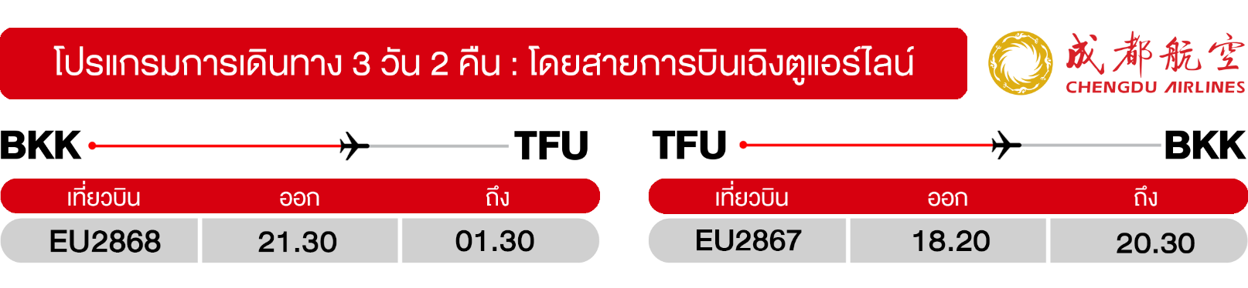
วันแรก สนามบินสุวรรณภูมิ • สนามบินเฉิงตูเทียนฟู่
(-/-/-)

18.30 น. พร้อมกันที่ สนามบินสุวรรณภูมิ ชั้น 4 ประตู 10 เคาน์เตอร์ W นำคณะเชคอิน ณ เคาน์เตอร์ สายการบินเฉิงตูแอร์ไลน์ (EU) โดยมีเจ้าหน้าที่จากบริษัทฯ คอยอำนวยความสะดวก
21.30 น. ออกเดินทางสู่ เมืองเฉิงตู ประเทศจีน โดยเที่ยวบินที่ EU2868 (บริการอาหารบนเครื่อง)อ
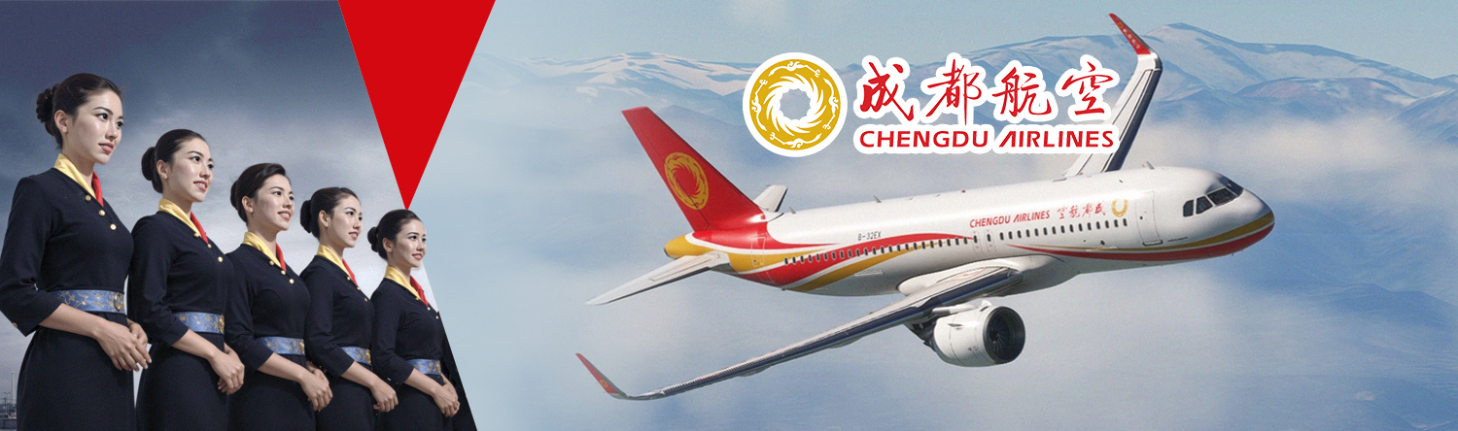

01.30 น. เดินทางถึง สนามบินเฉิงตูเทียนฟู่ หลังผ่านขั้นตอนการตรวจคนเข้าเมือง และตรวจรับสัมภาระเรียบร้อยแล้ว ยินดีต้อนรับทุกท่านสู่ สาธารณรัฐประชาชนจีน (เวลาท้องถิ่นที่จีน เร็วกว่าประเทศไทย 1 ชั่วโมง กรุณาปรับเวลาของท่านเพื่อความสะดวกในการนัดหมาย)
จากนั้น พักที่ DERUNDA HOTEL หรือระดับเทียบเท่า
วันที่สอง อุทยานปี้เผิงโกว (รวมรถอุทยาน+รถแบตเตอรี่) • เมืองเฉิงตู
(เช้า/กลางวัน/เย็น)
เช้า บริการอาหารเช้า ณ ห้องอาหารโรงแรม
จากนั้น ออกเดินทางสู่ เขตอุทยานปี้เผิงโกว (ใช้เวลาเดินทางประมาณ 3-4 ชั่วโมง)
กลางวัน บริการอาหารกลางวัน ณ ภัตตาคาร มื้อพิเศษ สุกี้เสฉวน
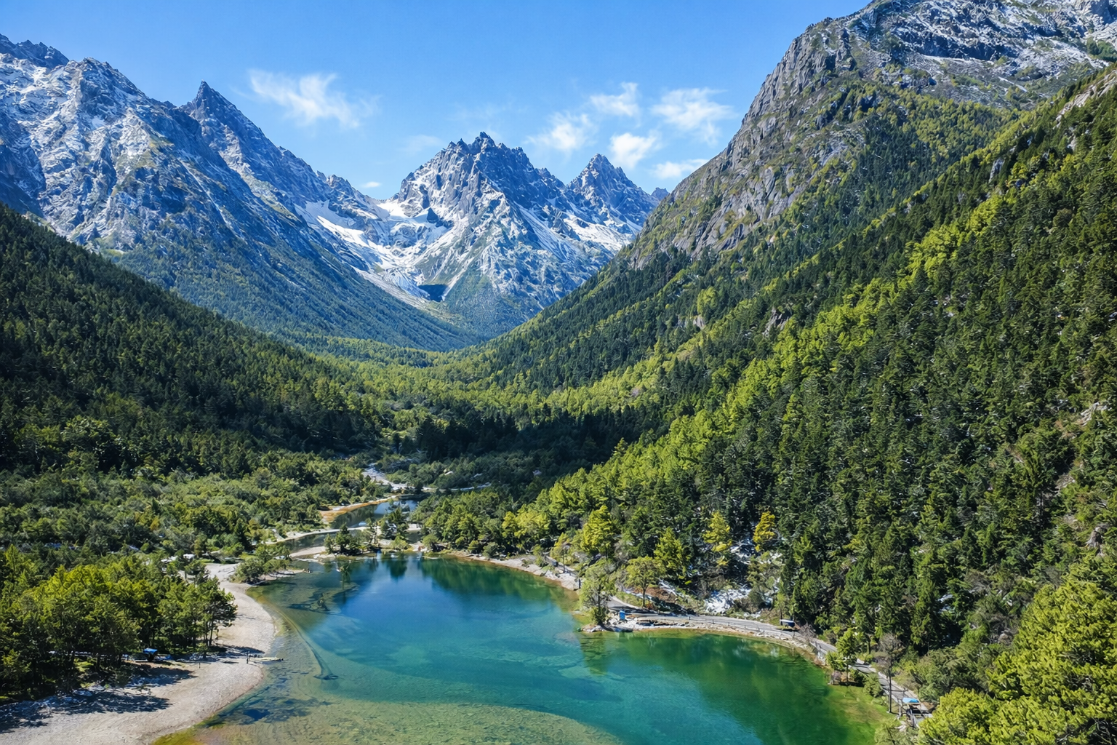
จากนั้น เดินทางเข้าสู่ อุทยานแห่งชาติปี้ผิงโกว (รวมรถอุทยาน และรถแบตเตอรี่) อุทยานแห่งชาติระดับ4A เป็นแหล่งท่องเที่ยวที่ตั้งอยู่ในมณฑลเสฉวน เขตปกครองตนเองชนชาติทิเบตและเชียงอาป้า ที่นี่เป็นอีกหนึ่งอุทยานท่องเที่ยวทางธรรมชาติที่มีความสวยงามไม่แพ้ที่ใด มีทิวทัศน์ธรรมชาติที่ประกอบด้วยธารน้ำแข็ง ป่าไม้ ทะเลสาบ และน้ำพุร้อน โดยเมื่อมาถึงที่อุทยานจะมีรถนั่งรถอุทยานพาขึ้นไปตามเส้นทางอันคดเคี้ยวไปตามไหล่เขาที่สูงชัน เพื่อขึ้นไปสู่จุดชมวิวธรรมชาติด้านบน ชมธรรมชาติที่สวยงามหลากหลายภายในอุทยานด้านใน ซึ่งมีสภาพอากาศที่เย็นสบาย มีความสดชื่น โดยมีจุดชมวิวเป็นน้ำตกที่สวยงามอยู่ท่ามกลางหุบเขาที่สวยงามให้ได้ชมแบบชื่นใจ และยังมีดอกไม้นานาพรรณที่สวยงามให้ได้ชม มีทะเลสาบอันกว้างใหญ่ที่มีน้ำใสสะอาด ซึ่งน้ำเหล่านี้ไหลมาจากภูเขาหิมะที่สูงใหญ่ด้านบน และหากอากาศดีฟ้าเปิด ก็จะได้มองเห็นภูเขาหิมะที่ตั้งตระหง่านอยู่หลายลูก ภูเขาบางลูกยังจะได้เห็นกลาเซียร์ และหิมะที่ปกคลุมอยู่บนภูเขา เป็นภาพความงดงามตระการตา ที่ได้เห็นถึงความยิ่งใหญ่ที่ธรรมชาติได้สร้างสรรค์ขึ้นมาอย่างน่ามหัศจรรย์ใจ
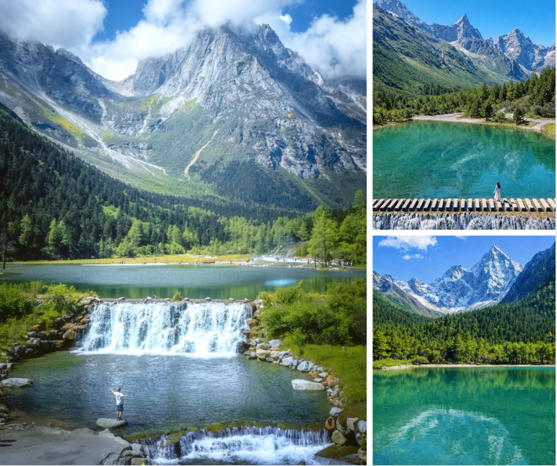
หมายเหตุ : ปริมาณหิมะภายในอุทยานนั้น ขึ้นอยู่กับสภาพอากาศในแต่ละปี หากสถานที่ท่องเที่ยวปิด เนื่องจากสภาพอากาศไม่เอื้ออำนวย ภัยธรรมชาติ รัฐบาลสั่งปิด หรือเกิดเหตุขัดข้องต่างๆ ทำให้ไม่สามารถท่องเที่ยวภายในอุทยานได้ ทางบริษัทฯ ขอสงวนสิทธิ์ปรับรายการเป็น **อุทยานแห่งชาติซงผิงโกว** หรือสถานที่อื่นๆ ทดแทนโดยไม่มีการหักคืนค่าใช้จ่ายใดๆ ทั้งสิ้น
ออกเดินทางสู่ เมืองเฉิงตู (ใช้เวลาเดินทางประมาณ 3-4 ชั่วโมง)
เย็น บริการอาหารเย็น ณ ภัตตาคาร
จากนั้น พักที่ HOWARD JOHNSON LIFE HOTEL หรือระดับเทียบเท่า
วันที่สาม วัดต้าฉือ • ไท่กู๋หลี่ • ถนนคนเดินซุนซีลู่ • สนามบินเฉิงตูเทียนฟู่ • สนามบินสุวรรณภูมิ
(เช้า/-/-)

Grand Mosque • ถ่ายรูปกับรถ Ferrari • ตึกเบิร์จคาริฟา ชั้นที่ 124 ดูไบมอลล์ (-/บนเครื่อง/เย็น)

เช้า บริการอาหารเช้า ณ ห้องอาหารโรงแรม
จากนั้น นำท่านสู่ ถนนไทกู่หลี่หลิน ด้านในมี วัดต้าฉือ เป็นวัดเก่าแก่ที่มีอายุยาวนานกว่า 1,600 ปี ตั้งอยู่ในใจกลางเมืองเฉิงตู แต่เดิมที่ตรงนี้คือบริเวณของวัดต้าฉือ สถานที่ซึ่งพระถังซำจั๋งเคยจำพรรษาก่อนเดินทางไปชมพูทวีป โดยทางโครงการได้อนุรักษ์อาคารบางส่วน และปรับปรุงพื้นที่รอบๆ โดยมีวัดเป็นศูนย์กลาง ปัจจุบันไท่กู๋หลี่เป็นที่ตั้งของวัด ช้อปปิ้งคอมเพล็กซ์ ร้านอาหาร ห้างสรรพสินค้า โรงภาพยนตร์ จัตุรัส และโรงแรมหรู เดินทางต่อไปยัง ถนนคนเดินซุนซีลู่ เป็นถนนคนเดินเหมือนสยามสแคว์ในบ้านเรา ซึ่งขายสินค้าที่ทันสมัยเป็นถนนที่ปิดไม่ไห้รถ สามารถวิ่งผ่านได้ ห้างดังในย่านนี้มีให้เลือกช้อปปิ้งมากมายหลากหลายทั้งแบรนด์เนมชื่อดังทั้งต่างประเทศและของจีน และถ่ายรูปกับ แพนด้ายักษ์ยักษ์ปีนตึก เจ้าแพนด้าอ้วนน่ารักกำลังป่ายปีนตึก IFS BUILDING เป็นประติมากรรมแพนด้ายักษ์ที่แขวนอยู่บนอาคารใจกลางเมือง
กลางวัน อิสระอาหารกลางวันตามอัธยาศัย เพื่อความสะดวกในการท่องเที่ยว
ได้เวลาสมควรนำท่านเดินทางสู่สนามบิน
18.20 น. ออกเดินทางสู่ สนามบินสุวรรณภูมิ โดยเที่ยวบินที่ EU2867 (บริการอาหารบนเครื่อง)
20.30 น. เดินทางถึง กรุงเทพฯ โดยสวัสดิภาพ พร้อมความประทับใจมิรู้ลืม


